課程名稱：金融資料探勘
作業名稱：運用 AI 協助建構一年份選擇權分析索引檔
姓名：陳俊佐
學號：411136028
組別：第7組
負責年度：2023
繳交日期：2026 / 04 / 08
1.作業目的
利用AI自動化整合2023年台指選擇權的交易日、結算日與無風險利率（Rf），建構出一份能精確對應近月合約到期天數（Maturity）的結構化資料集，以取代手動整理並作為後續選擇權評價模型的輸入基礎。
2.原始資料說明
資料來源：TEJ Pro
原始欄位：
代號 | 名稱 | 年月日 | 收盤價(元)
Y9999 | 加權指數 | 2023/01/03 | 14224.12
參考檔案：Path_教學_0305.csv Path_教學_修正Rf版.csv
3.資料建構流程
生成Python程式在Colab執行，讀取雲端硬碟中的2023年交易資料與結算日資料，將年月日格式化為Date，收盤價設為S0，並加入File欄位、Maturity到期天數、Contract契約名稱。最後根據交易日期，對照台灣銀行定期儲蓄存款利率加入Rf欄位。
4.最終索引檔欄位說明
欄位名稱 | 型態 | 說明
Date | yyyy-mm-dd | 交易日期
File | string | 每日檔名
S0 | float | 收盤價
Contract | string | 近月契約代碼
ContractExpiryDate | yyyy-mm-dd | 契約到期日
Maturity | int | 距離到期天數
Rf | float | 定期儲蓄存款金額一般機動利率
5.成果展示
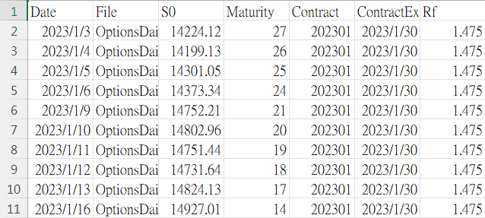
6.問題與修正
Maturity計算錯誤，會出現交易日距離結算日為0的情況發生->修正程式確保 Maturity ≥ 1天
雲端資料讀取失敗->程式碼跟我取的檔名不一樣
7. AI Prompt實作與優化紀錄摘要
初始Prompt：
生成Python程式在Colab執行，讀取雲端硬碟中的2023年交易資料與結算日資料，將年月日格式化為Date，收盤價設為S0，並加入File欄位、Maturity到期天數、Contract契約名稱。最後根據交易日期，對照台灣銀行定期儲蓄存款利率加入Rf欄位。
問題與回應：
原始資料包含非 TXO 商品（如電子權、金融權），導致索引檔混亂。
產出的資料下載失敗。
優化過程：
整理原始資料格式。
讓AI直接給出所有整理好的資料和程式碼讓我複製。
8.學習反思
- AI 工具的優勢：傳統手動操作需要不斷在交易行情表、結算表與利率公告之間切換比對，極度耗費眼力與時間。透過Python指令，AI能在幾秒內完成多表關聯，並精確計算出 Maturity，讓資料整理從體力活變成腦力活。
- AI 的限制：AI 對於專業金融名詞的理解有限。例如它最初無法對結算日當天Maturity該算0還是算到下一期這類實務邏輯感到困惑。如果使用者不具備基本的期貨結算知識，很容易被AI產出的看起來很對、實際不能用的數據誤導。
- 給下一個使用者的建議： 一定要分段驗證，不要一次要求 AI 寫完所有功能，先要求它正確讀取Date，再要求它計算Maturity，最後才加入Rf。在 Prompt中明確提供範例，讓AI有參照標準，比寫一堆長篇大論的指令更有效。

